


Semaine du 18 au 22 Octobre 2021

Lundi 18 Octobre 2021
Bon appétit

Purée de tomates
Porc
Blédilacté
Compote de fruits
Mardi 19 Octobre 2021

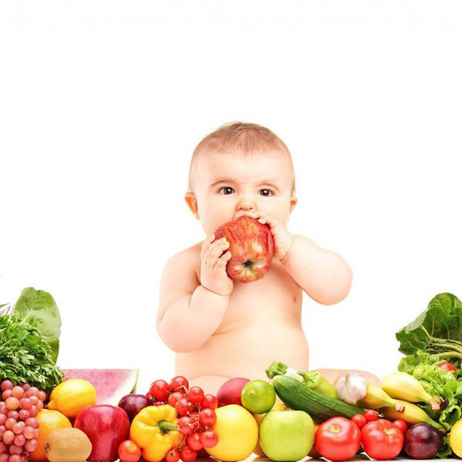
Purée de concombre
Boeuf
Blédilacté
Compote de fruits

Mercredi 20 Octobre 2021

Purée de ratatouille
Boeuf
Blédilacté
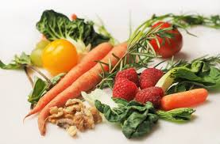
Compote de fruits
Jeudi 21 Octobre 2021

Purée de carottes
Poisson
Blédilacté

Compote de fruits
Vendredi 22 Octobre 2021

Purée de légumes variés
Porc
Blédilacté
Compote de fruits

La Mairie se réserve le droit de modifier les menus en cas d’imprévu.
La viande de bœuf servie cette semaine est d’origine française

